题号 | 一 | 二 | 三 | 四 | 五 | 六 | 七 | 总成绩
得分
阅卷人
复核人

得分
一、填空题（共15分，每小题3分）

1. 设函数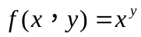，则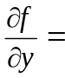 .
2. 设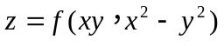，其中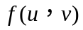有连续偏导数，则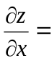 .
3. 设有界闭区域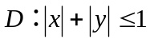，则二重积分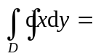 .
4. 级数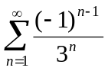的和 .
5. 幂级数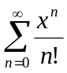的收敛半径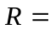 .
得分
二、选择题（共15分，每小题3分）
1. 函数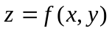在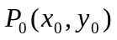点连续是在点处两个偏导数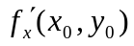及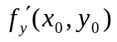存在的（ ）条件.
（A）充分； （B）必要； （C）充分且必要； （D） 即非充分又非必要.
2. 点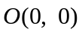是函数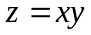的（ ）.
（A）驻点； （B）极小值点； （C）极大值点； （D）不可微点.
3．由几何意义，二重积分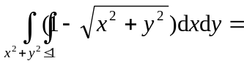（ ）．
（A） 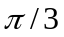； （B）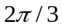； （C）； （D）．
4．若为实数，则无穷级数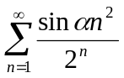（ ）．
（A） 发散； （B）条件收敛； （C） 绝对收敛； （D）收敛性与有关．
5．若幂级数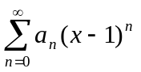在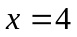点收敛，则级数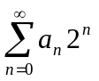（ ）．
（A） 发散； （B） 条件收敛； （C） 绝对收敛； （D） 收敛性无法确定．
得分
三、计算下列各题（每小题7分，共21分）
1. 设函数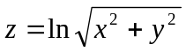，求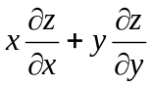．

2. 若函数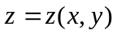由方程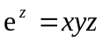确定，求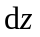.

3. 设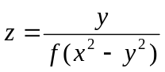，其中可导，求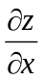及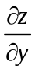.

得分
四、计算下列各积分（每小题6分，共18分）
1. 计算二重积分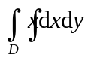，其中区域由曲线及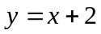围成．

2. 若区域为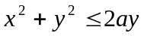（），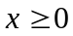，计算二重积分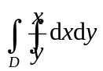．

3. 计算二次积分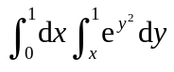．

得分
五、解答下列各题（每小题6分，共18分）
1. 证明无穷级数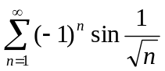条件收敛．

2. 求幂级数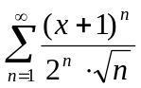的收敛半径及收敛区间．

3. 将函数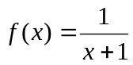展开为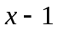的幂级数，并指出收敛区间．

六、用面积为12（m²）铁板做一个长方体无盖水箱，问如何设计容积最大？ （本题7分）
得分

七、若级数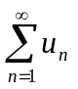绝对收敛，证明级数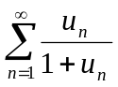也绝对收敛．
得分
（本题6分）

